Avaldus

Soovime korraldada Pärnu jõel rongkäigu paatidega. Alustaksime Rääma sõudebaasist ning sõidaksime kuni Alohha kaini.
Sündmus (Pärnu jõe päevad) toimub 7 septmebril 2024. Rongkäik algaks 16 00 ning kestaks maksimaalselt 40 minutit.
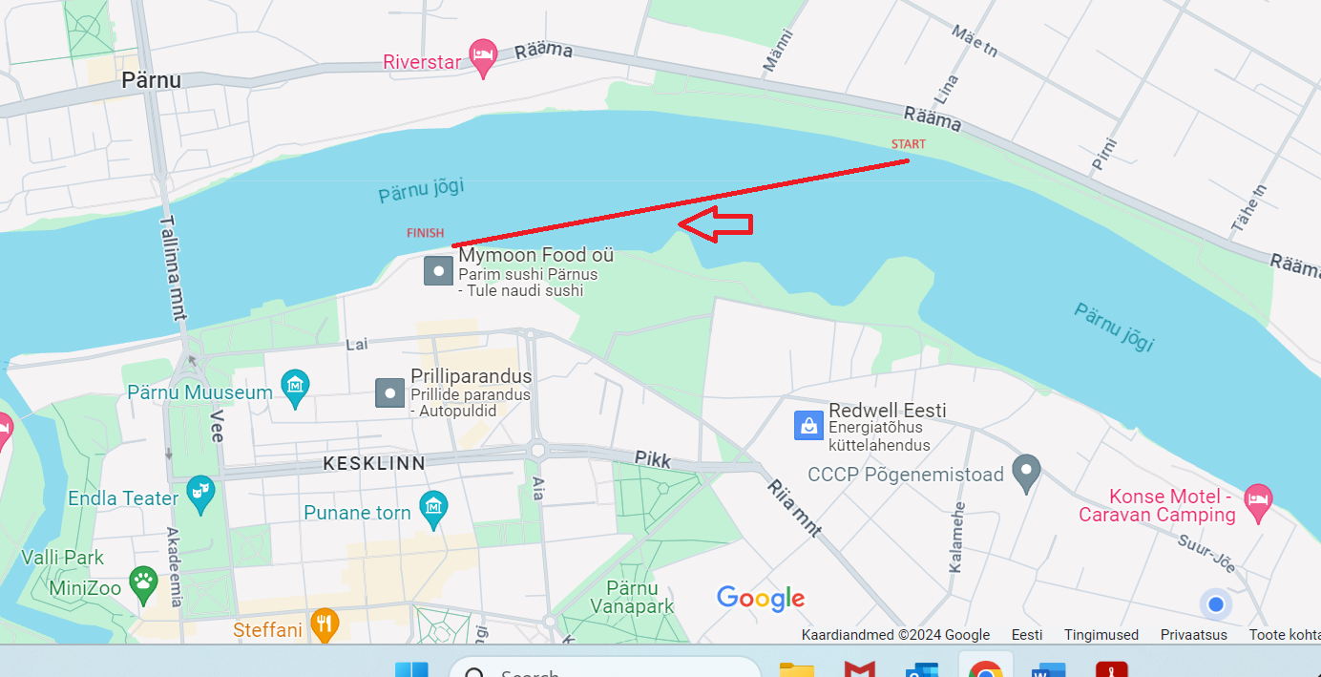

Gert Uuetoa
Gert Uuetoa peod OÜ
gert@seltskonnamangud.ee

